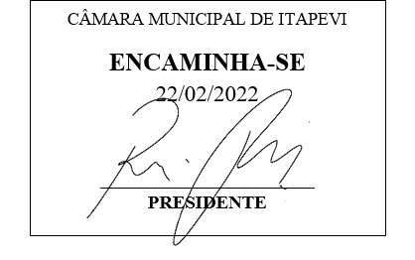
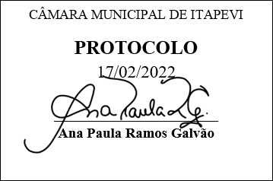
INDICAÇÃO Nº 1043/2022

Súmula: - Solicito Informações do Executivo, junto a Secretaria de Educação, por meio da Secretária Sra. Eliana Maria da Cruz Silva, para que seja providenciada a reforma do CEMED Antônio Gonçalves Dias - Bairro: Jardim Gioia.

INDICO à Mesa, na forma regimental vigente, seja oficiado ao Excelentíssimo Senhor Igor Soares Ebert, Prefeito Municipal, para que interceda junto a Secretaria de Educação, por meio da Secretária Sra. Eliana Maria da Cruz Silva, para que seja providenciada a reforma do CEMEB Antônio Gonçalves Dias no bairro Jardim Gioia.

Justificativa

Senhor Presidente: -
Senhores Vereadores: -
Senhoras Vereadoras: -

Trata-se de uma solicitação da comunidade e pais de alunos, para que seja realizada a reforma da escola CEMEB Antônio Gonçalves Dias. O pedido se faz necessário, pois o ambiente escolar encontra-se estão em condições precárias.
Aguardamos um retorno, certos da costumeira compreensão de Vossa Senhoria, aproveitamos o ensejo para renovar votos de elevada estima e consideração.

Sala das Sessões Bemvindo Moreira Nery, 25 de Janeiro de 2022.
.
